
Министерство науки и высшего образования Российской Федерации
Федеральное государственное автономное образовательное учреждение
высшего образования
«Московский государственный технический университет
имени Н.Э. Баумана
(национальный исследовательский университет)»
(МГТУ им. Н.Э. Баумана)

ФАКУЛЬТЕТ «ИНЖЕНЕРНЫЙ БИЗНЕС И МЕНЕДЖМЕНТ»
КАФЕДРА «ПРОМЫШЛЕННАЯ ЛОГИСТИКА» (ИБМ-3)

Отчет по лабораторной работе № 2
по дисциплине «Технологии машинного обучения»
«Обработка пропусков в данных, кодирование категориальных признаков, масштабирование данных»

2026 г.
Цель лабораторной работы
Изучение способов предварительной обработки данных для дальнейшего формирования моделей.
Описание задания
- Выбрать набор данных (датасет), содержащий категориальные признаки и пропуски в данных. Для выполнения следующих пунктов можно использовать несколько различных наборов данных (один для обработки пропусков, другой для категориальных признаков и т.д.)
- Для выбранного датасета (датасетов) на основе материалов лекции решить следующие задачи:
  - обработку пропусков в данных;
  - кодирование категориальных признаков;
  - масштабирование данных.

Текстовое описание набора данных
В качестве набора данных мы будем использовать набор данных healthcare-dataset-stroke-data.csv, посвященный прогнозированию инсульта на основе медицинских и демографических данных пациентов.
Этот датасет является примером задачи бинарной классификации в медицине, где на основе различных показателей пациента необходимо предсказать, произошел ли у него инсульт.
Датасет состоит из одного файла: healthcare-dataset-stroke-data.csv
Файл содержит следующие колонки:
- id – уникальный идентификатор пациента.
- gender - пол пациента (‘Male’ - мужской, ‘Female’ – женский, ‘Other’).
- age – возраст пациента (в годах).
- hypertension - наличие гипертонии (0 – нет, 1- да)
- heart_desease - наличие сердечно-сосудистых заболеваний (0 – нет, 1- да)
- ever_married – состоял ли в браке (‘Yes’ - да, ‘No’ – нет)
- work_type – тип занятости (категориальный признак)
- Residence_type – тип местожительства (‘Urban’ - город, ‘Rural’ - село)
- avg_glucose_level - средний уровень глюкозы в крови
- bmi - индекс массы тела
- smoking_status – статус курения
- stroke — был ли у пациента инсульт (1 - да, 0 - нет). Целевой признак.

Загрузка и анализ данных
  - Импорт библиотек и загрузка данных
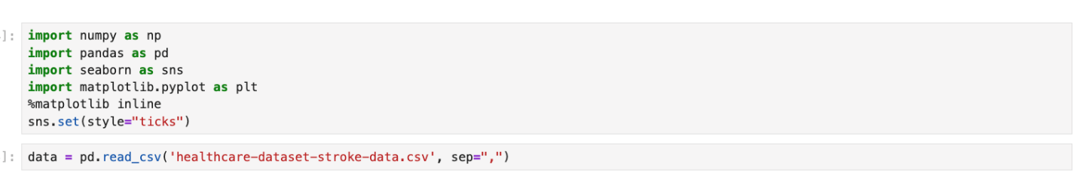
  - Основные характеристики датасета

1) выводим первые 5 строк датасета, а также посчитаем число строк и столбцов
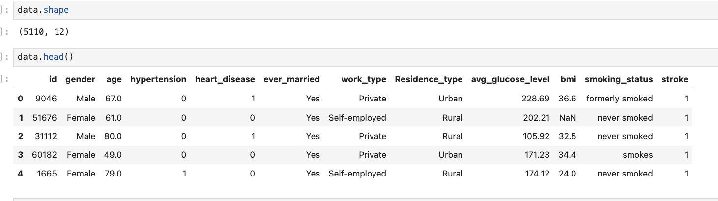

2) Типы данных в колонках
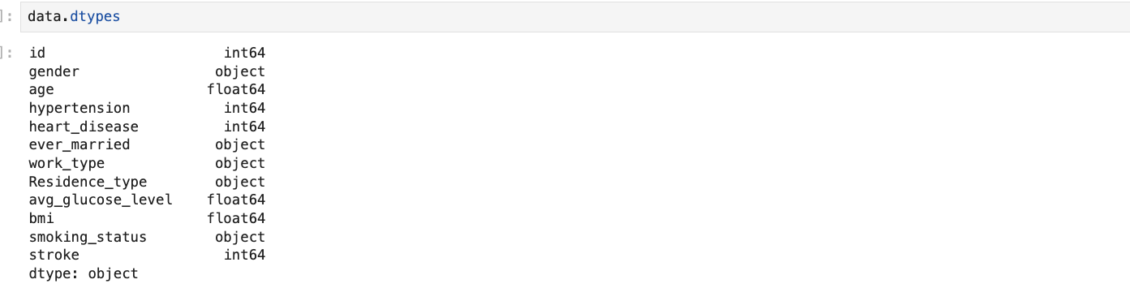
3) Находим пропуски в колонках, но перед этим заменяем N/A и Unknownв столбце smoking_status, на NaN
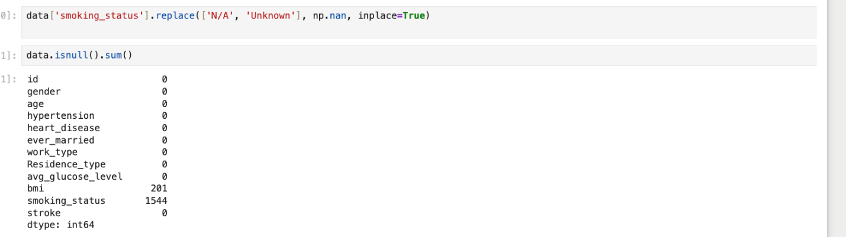
Большинство алгоритмов машинного обучения не работают с пропущенными значениями, поэтому их необходимо обработать.

Обработка пропусков в данных
- Удаляем строки с пропусками
Можем заметить, что утеряна довольно внушительная часть данных.
- Удаляем столбцы с пропусками
Удален важный для дальнейшего анализа показатель.
- Заполняем пропуски нулями
Некорректно для категориальных признаков.
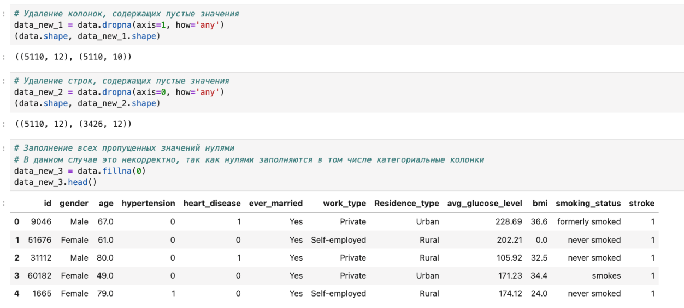
Обработка пропусков в числовых данных
- Выбираем числовые колонки с пропусками и делаем по ним фильтр
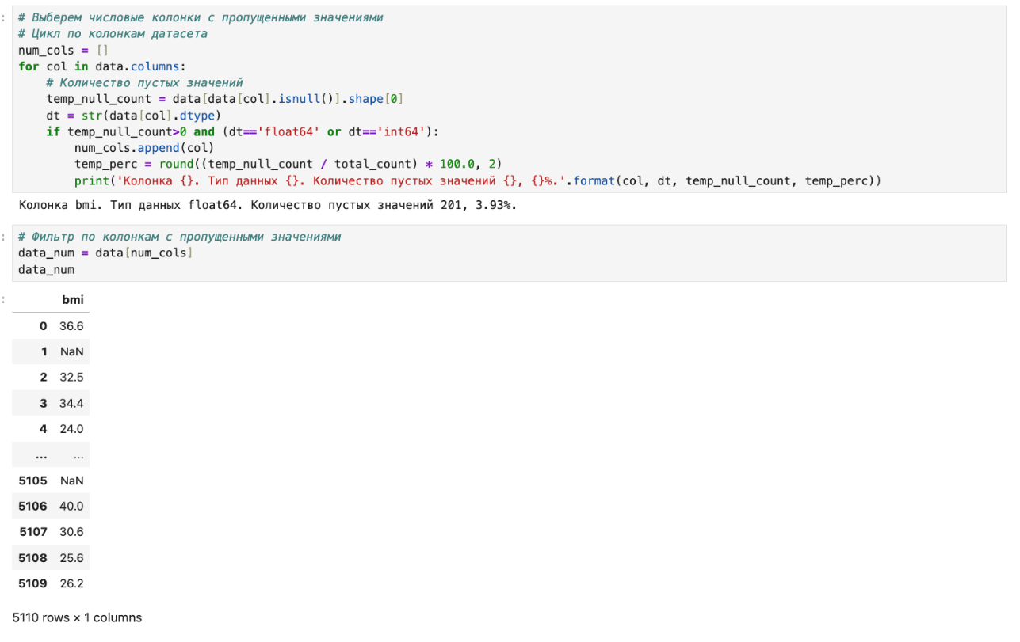
- Строим гистограмму по признаку
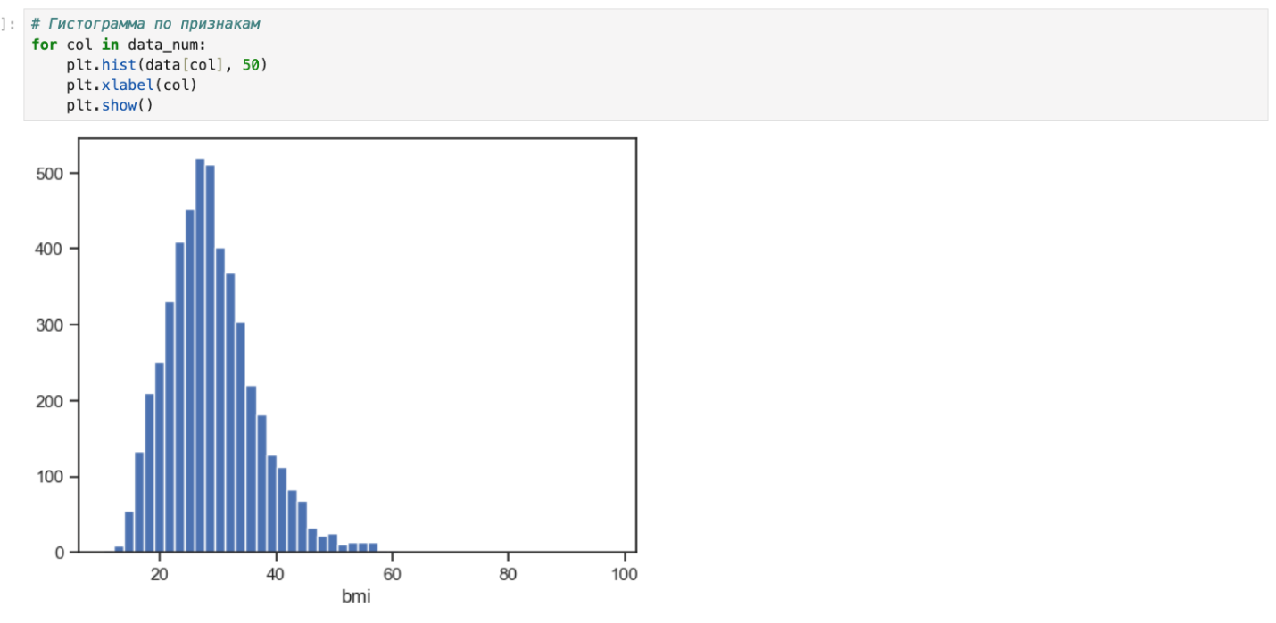
- используем встроенные средства импьютации библиотеки scikit-learn
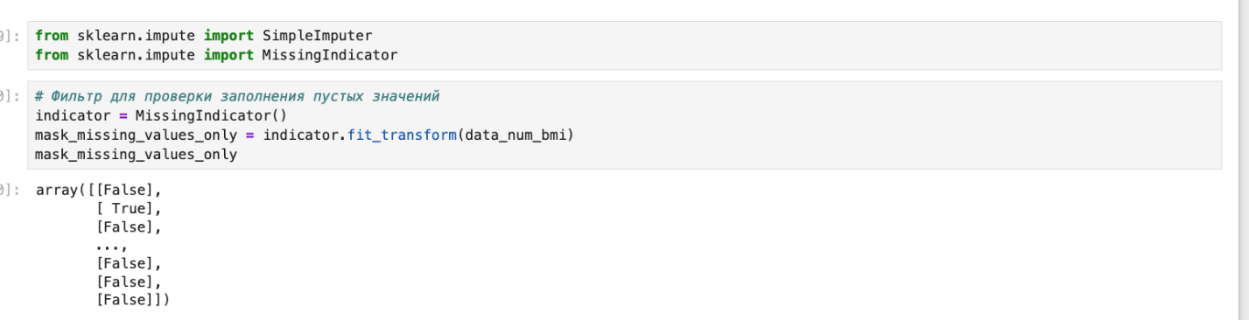
- С помощью класса SimpleImputer проведем импьютацию различными показателями центра распределения
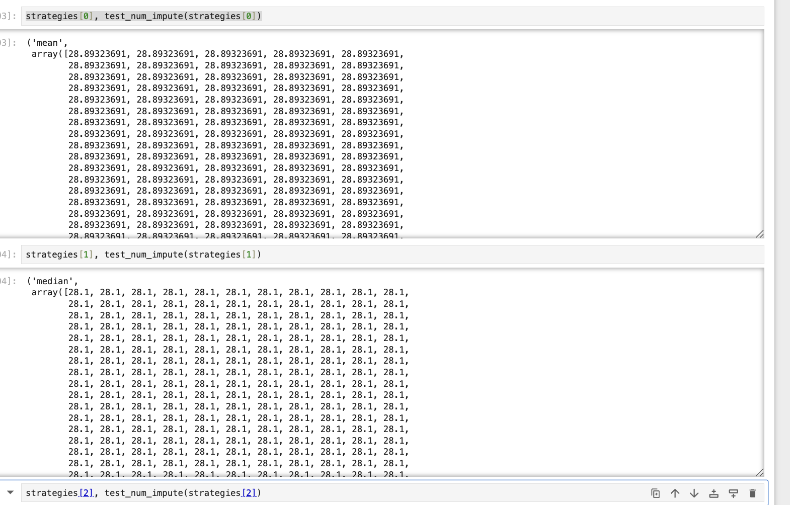
Вариант с медианой наилучший, так как он устойчив к выбросам.
Обработка пропусков в категориальных данных
- Выбираем столбцы категориальных данных с пропусками
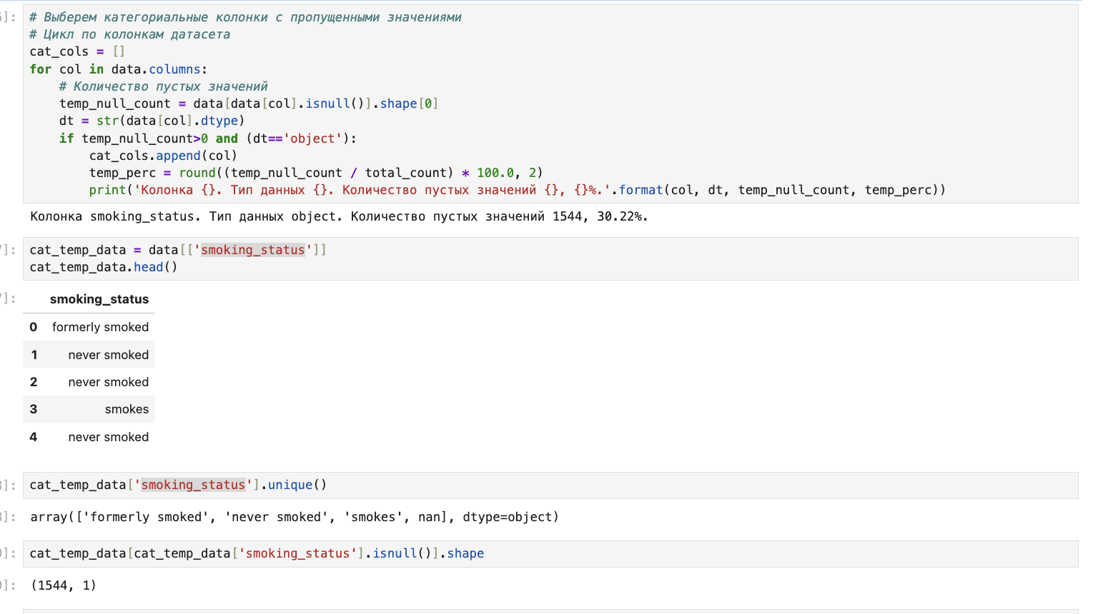
- Импьютация наиболее частыми значениями
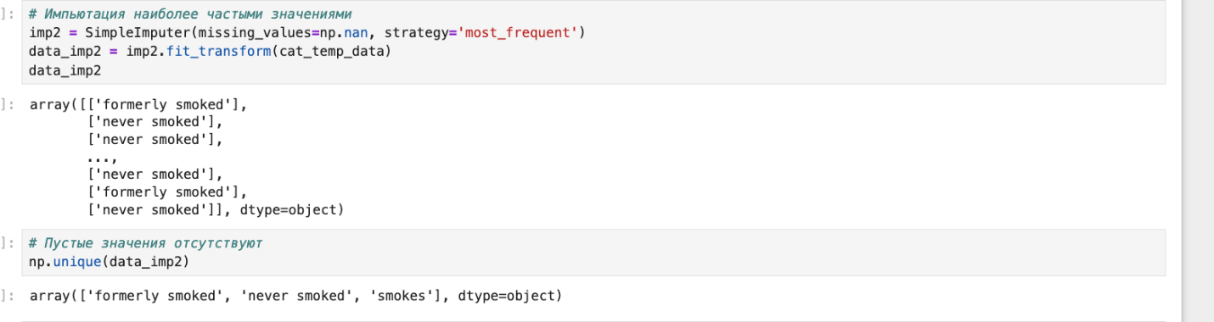
- Импьютация константой
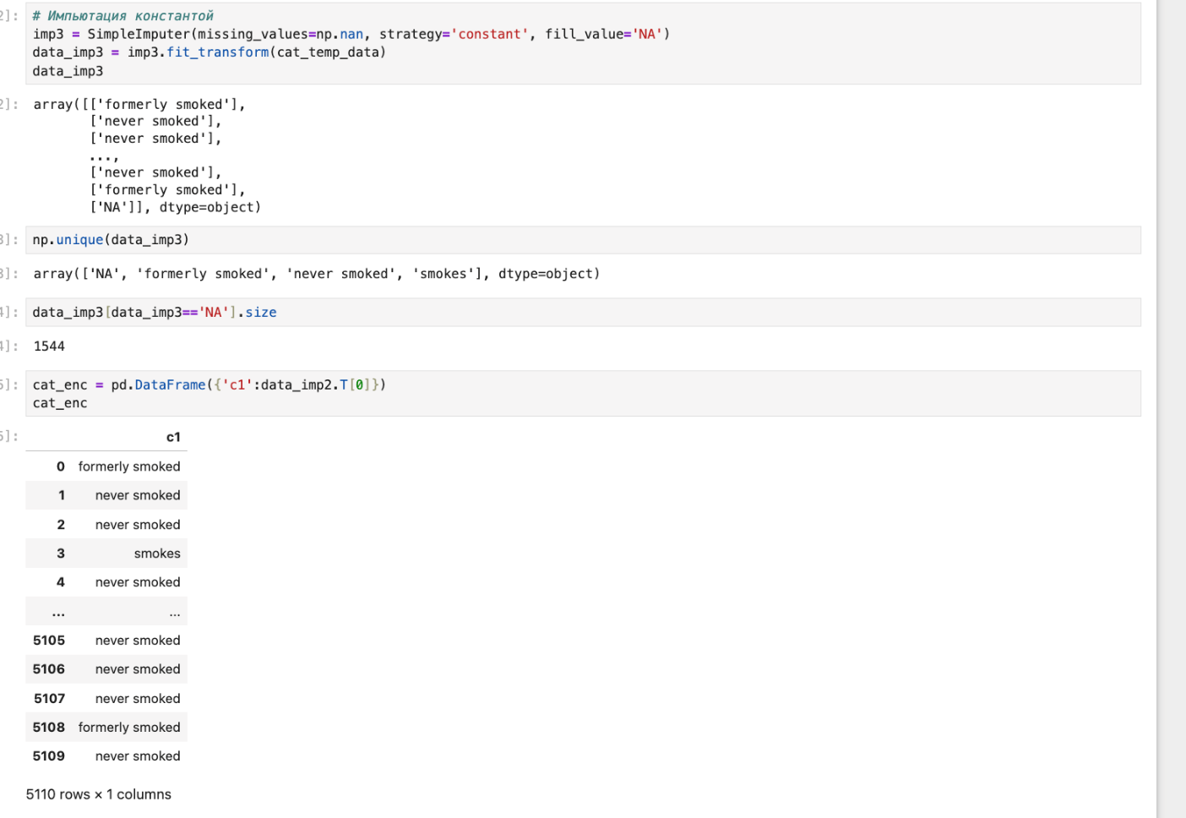
Преобразование категориальных признаков в числовые
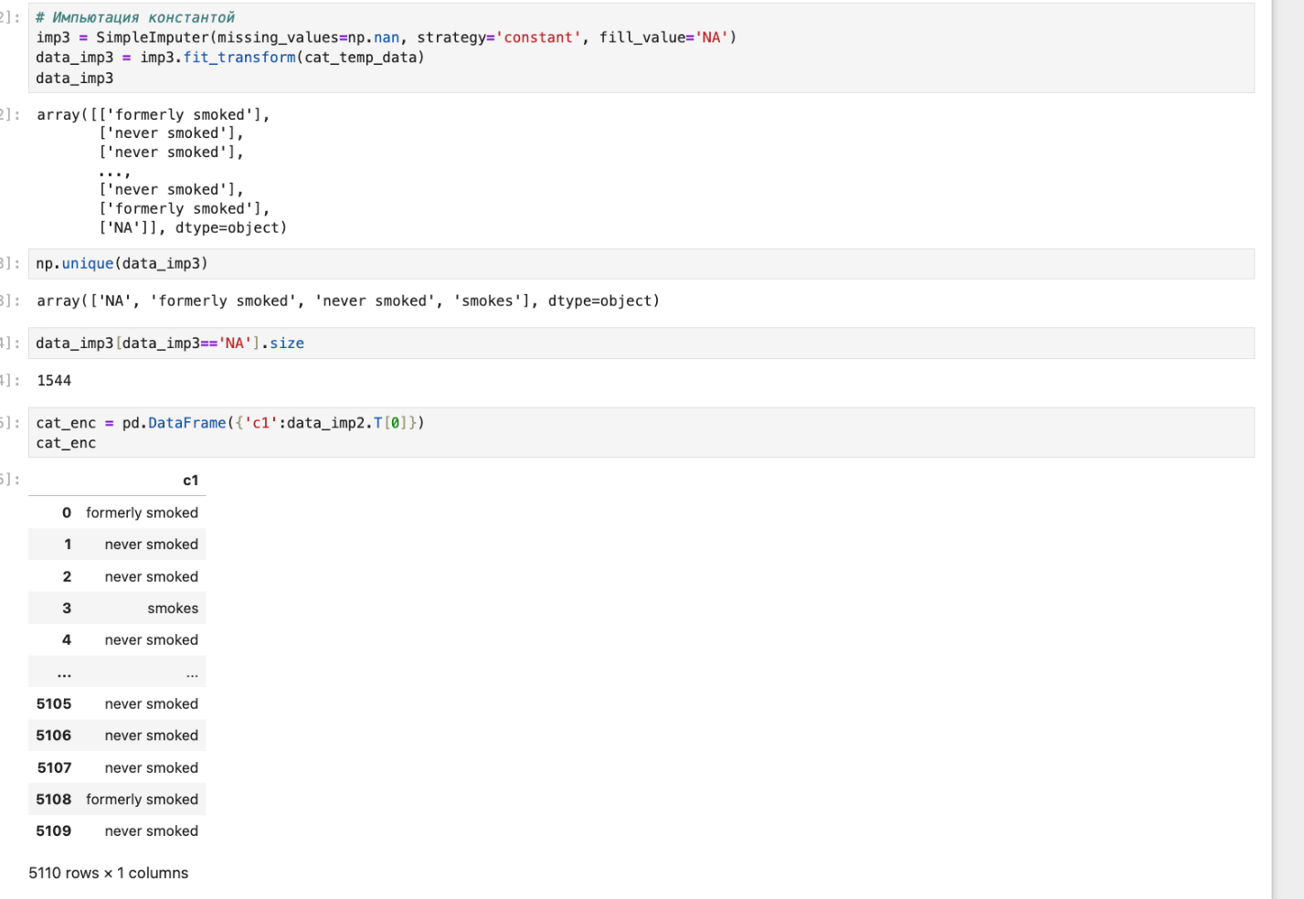
Кодирование категорий целочисленными значениями (label encoding)
- Использование LabelEncoder
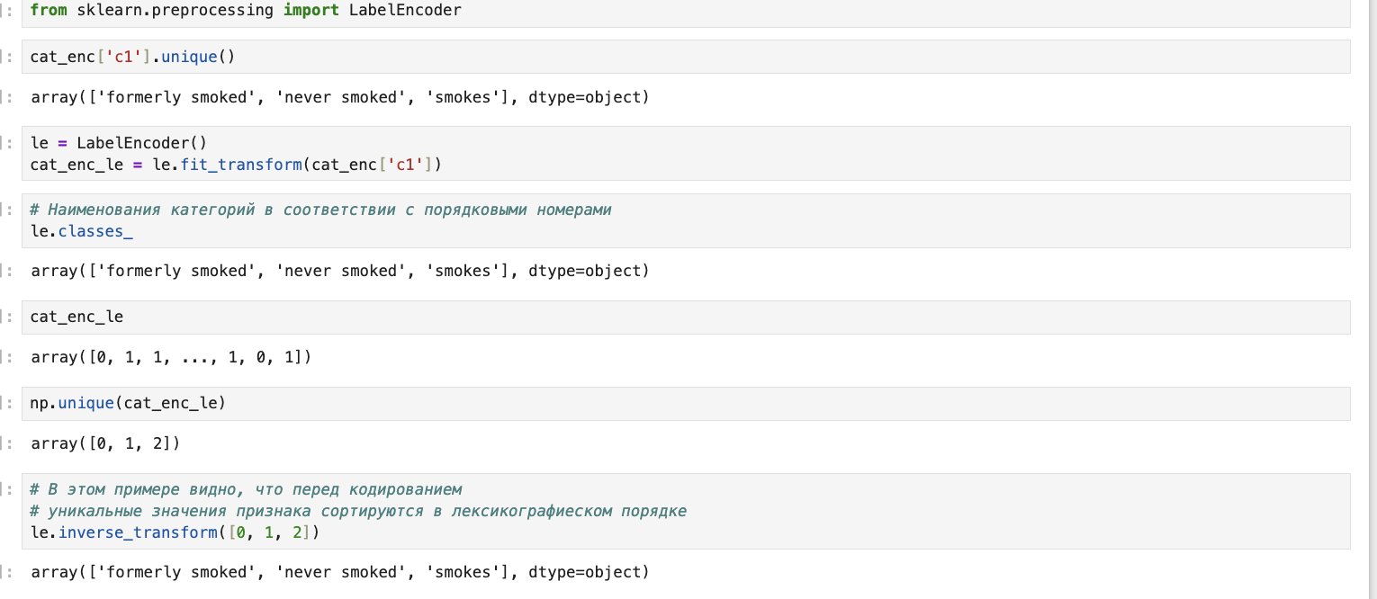
- Использование OrdinalEncoder
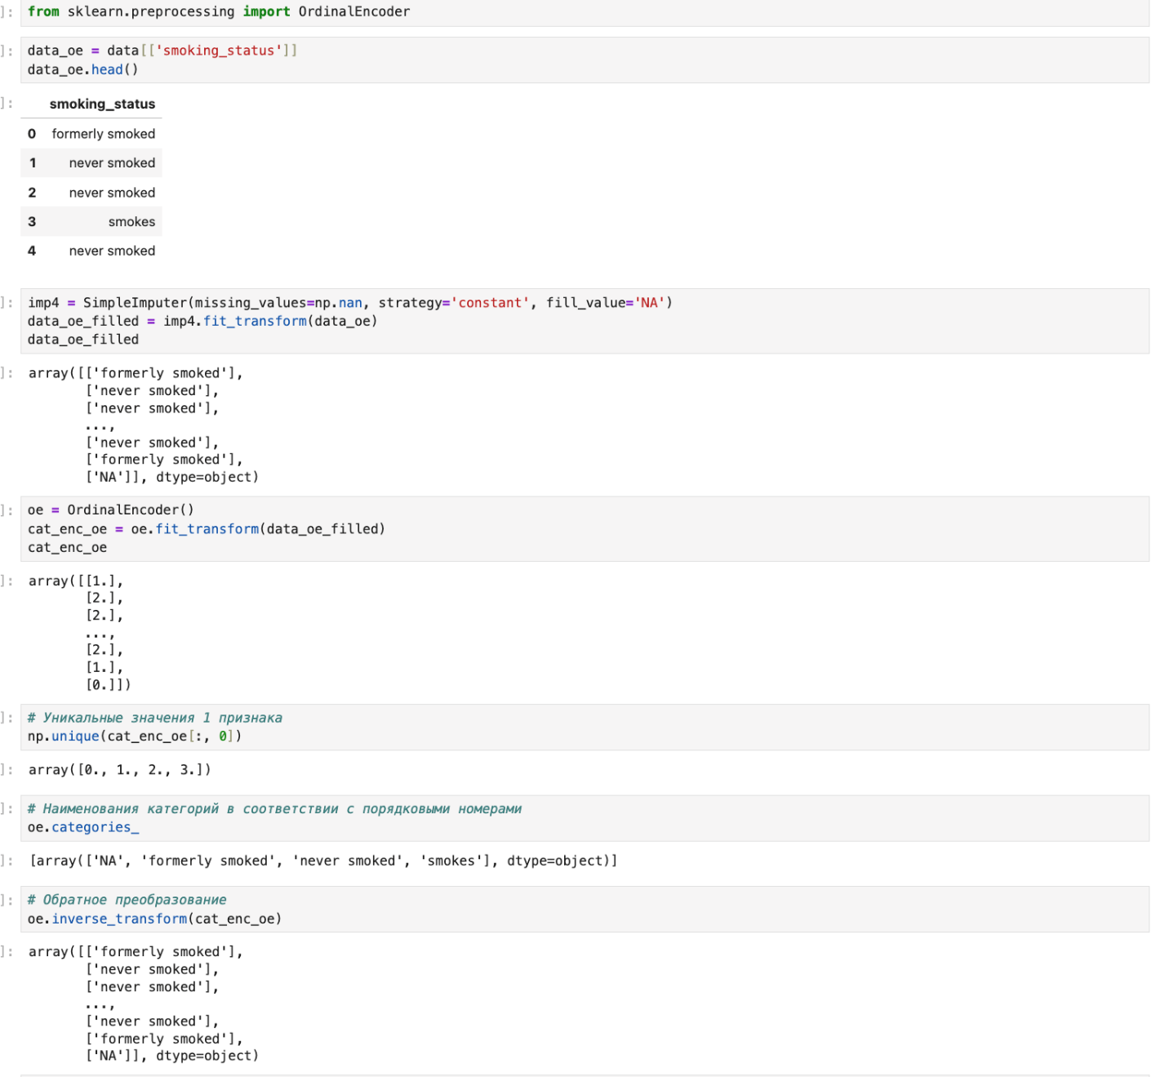

- Pandas_get_dummies (быстрый вариант one-hot кодирования)
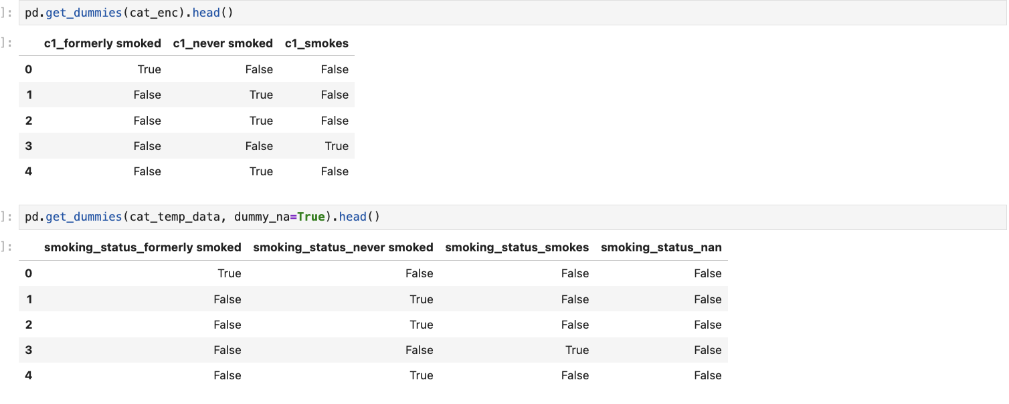

Масштабирование данных
- MinMax масштабирование
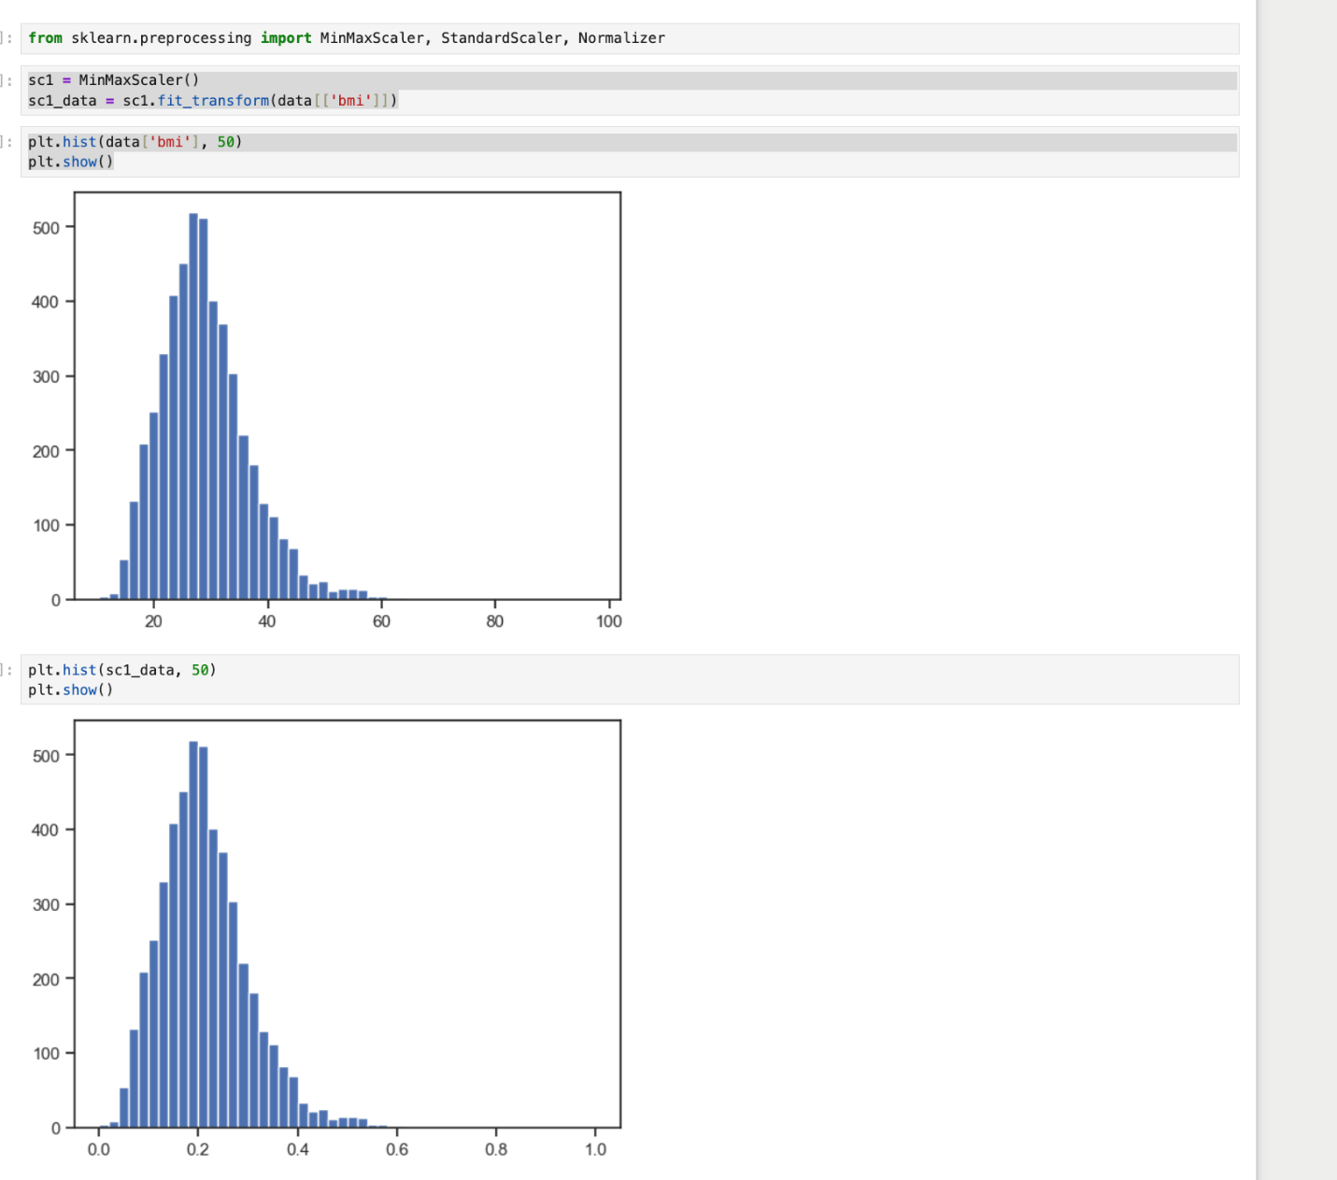
- Масштабирование данных на основе Z-оценки - StandardScaler
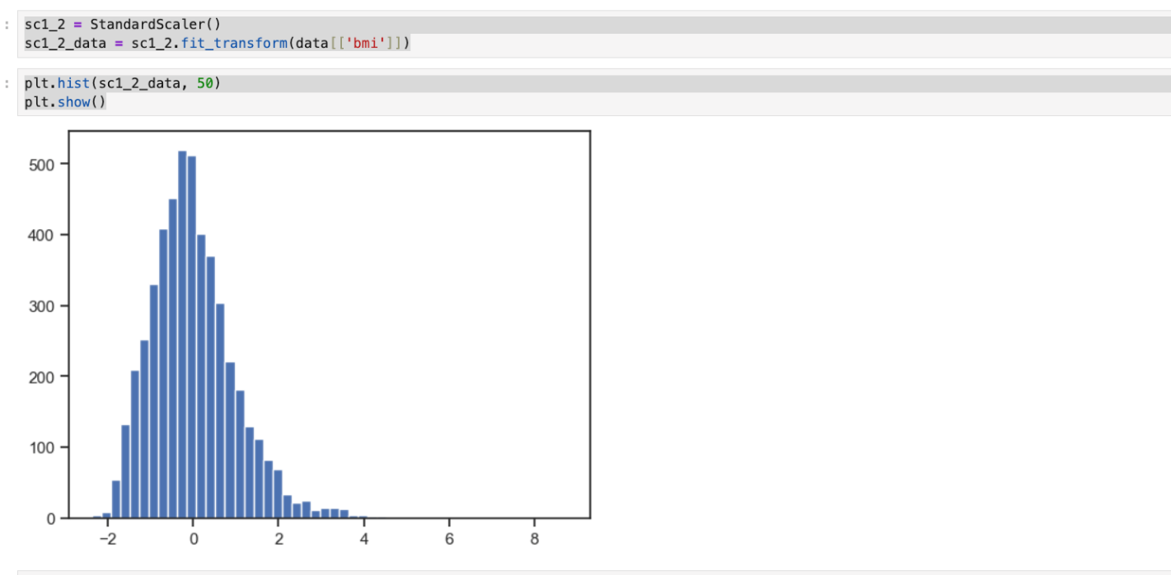

Вывод
В ходе выполнения лабораторной работы были изучены и применены на практике основные методы предварительной обработки данных для машинного обучения.
Ключевые результаты:
- Понимание структуры данных
- Выявлены пропуски в двух колонках (bmi и smoking_status)
- Определены типы признаков (числовые и категориальные)
- Обработка пропусков
- Для числового признака bmi выбрана импьютация медианой, как наиболее устойчивый метод
- Для категориального признака smoking_status использована импьютация наиболее частым значением
- Кодирование категориальных признаков
- Рассмотрены методы LabelEncoder, OrdinalEncoder и OneHotEncoder
- Выбран One-hot encoding как наиболее корректный для номинальных признаков
- Созданы бинарные признаки для всех категориальных колонок
- Масштабирование данных
- Сравнены MinMaxScaler и StandardScaler
- Выбран StandardScaler как более устойчивый метод

